Капризный, упрямый, непослушный… Такую характеристику чаще всего дают детям, с которыми трудно стало справляться. Но ребенок не может оставаться одинаковым, так как его развитие предполагает необходимость перемен.  Кризис может начаться уже в 2,5 года, а закончится в 4 года. Его пик приходится обычно на 2,6 – 3,2 года.  У некоторых детей этот период проходит плавно и почти незаметно, а у других сопровождается бурей эмоций и внутренних переживаний.  То, насколько быстро и легко пройдет кризисный период во многом зависит от:  - Темперамента ребенка  - Семейной атмосферы  - Предпочитаемого стиля воспитания  - Компетентности родителей  - .. а главное – терпеливости окружающих ребенка взрослых. | Признаки кризиса 3-х лет  1. Упрямство становится определяющей чертой поведения ребенка. Он старается во что бы то ни стало отстоять свое мнение, полностью пренебрегая мнением взрослых.  2. Негативизм Ребенок стремится все сделать только так, как «он хочет». Любая инициатива, идущая от взрослых, отметается. Отрицательная реакция вызвана не самим предложением мамы, а тем, что это предложение исходит не от него самого.  3. Деспотизм Ребенок требует от взрослых делать все, чего ему хочется. Если есть младшие братья или сестры – ревнует. Может бить их, отбирать игрушки.  4. Строптивость Малыш совершенно отказывается выполнять требования. Такое впечатление, будто бы он вообще их не слышит.  5. Симптом обесценивания Ребенок начинает обижать родителей: ругаться, драться, обзываться. Он может впервые осознанно адресовать родителям бранные, нехорошие слова.  6. Своеволие - это стремление ребенка достигнуть своей цели любой ценой.  7. Протест – бунт Ребенок в постоянном конфликте с окружающими. Будто бы объявил всем войну. | Как помочь малышу пережить кризис?  - Обращаясь к ребенку, формулируйте свои просьбы не в виде утверждения («Иди кушать»), а в виде вопроса («Ты кушать будешь сейчас или попозже?»).  - Ведите себя с малышом, как с равным. Спрашивайте разрешения взять его игрушку, обязательно говорите «Спасибо». Так вы не только избежите негативизма и упрямства с его стороны, но и подадите малышу хороший пример для подражания.  - Направляйте энергию ребенка в мирное русло, то есть предлагайте замену нежелательным поступкам малыша (так делать нельзя, а так можно), используйте игру для сглаживания кризисных моментов.  - Уступайте ребенку в «мелочах», максимально расширьте его права, позвольте ему совершать ошибки, не вмешивайтесь в детские дела, если малыш об этом не просит. Но в том, что касается его здоровья и безопасности, а так же здоровья и безопасности других людей – будьте непреклонны – НЕТ, безо всяких исключений!
- Если малыш стал сопротивляться вашему предложению из чувства негативизма, просто подождите несколько минут. Ему нужно немного времени, чтобы самому принять решение.  - Если у ребенка, не смотря на ваши усилия, началась истерика. Спокойно переждите ее, и только потом объясните, как «правильно» себя вести и почему. Но не ждите, что малыш поймет вас так, как вам бы хотелось, даже если вам кажется, что вы все очень подробно разжевали. Скорее всего, придется не раз возвращаться к этому разговору в других подобных ситуациях.  Старайтесь не драматизировать кризисную ситуацию и смягчать конфликты, внося в них долю юмора! | «Ребенок – не маленький взрослый. Он иначе мыслит, чувствует, воспринимает окружающий мир»  (Ж.Ж. Руссо)  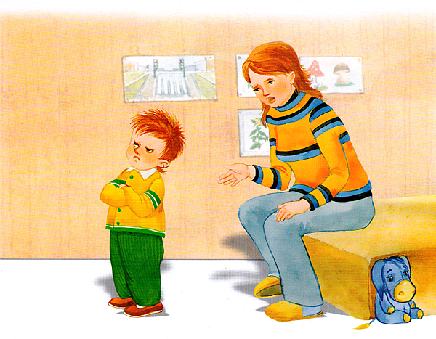 | Кризис 3-х лет  у детей  Что делать родителям?  